Eine Fabel schreiben 1
- Überlege dir zu den Bildern eine passende Geschichte. Hier siehst du nur den Anfang und den Schluss. Schreibe den Mittelteil der Geschichte.
- Überlege dir dabei, was der Fuchs (und später der Storch) denkt und sagt.
- Was hat sich wohl der Storch mit den Gläsern überlegt?
Arbeitsbereich:
Der Fuchs lud den Storch zum Essen ein. Er legte ihm aber alle Leckereien auf einen flachen Teller...
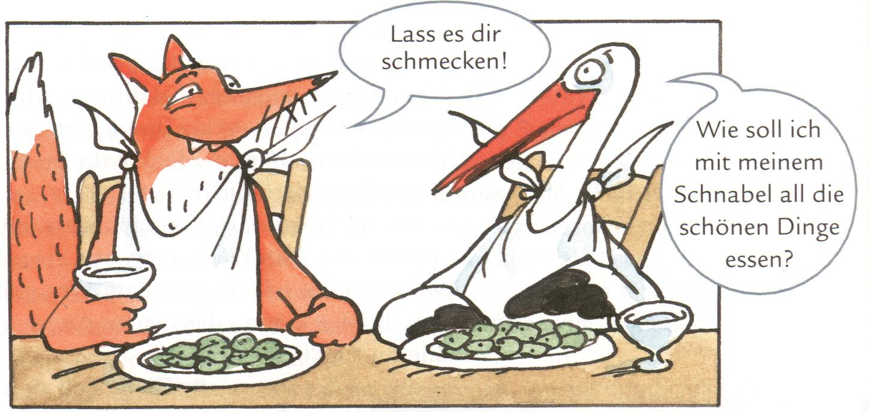

???

Wenige Tage später lud der Storch den Fuchs zum Essen ein ...
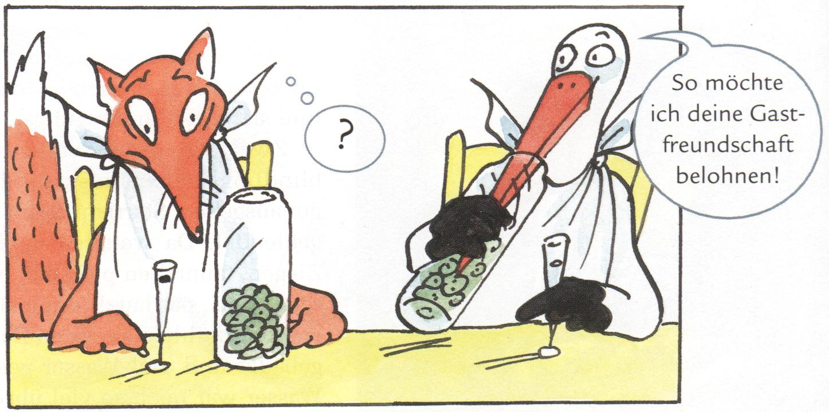
(Illu.: Bofinger)

